Isabelle Guinaudeau: La Ve République à bout de souffle ?
La séquence électorale de 2027 entre fragmentation, polarisation et quête d’une majorité
Montag, 01. Februar 2027

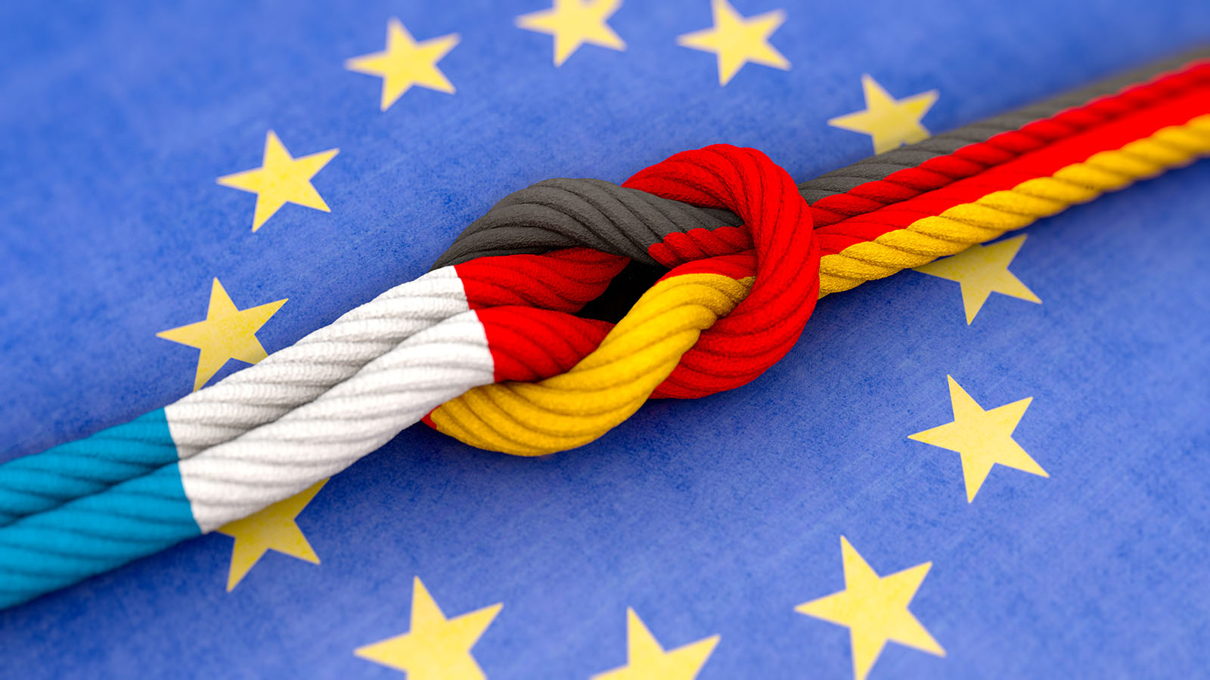
frankreich_deutschland_verbunden / AdobeStock_258867338

Präsenz

Der Vortrag findet in französischer Sprache statt

Inhalt:
Dans son intervention,
Isabelle Guinaudeau
reviendra sur la question de la présidentialisation croissante du régime, la fragmentation du paysage politique et l’affaiblissement du fait majoritaire, afin d’interroger les difficultés à construire, dans un contexte de forte polarisation, un projet susceptible de rassembler une majorité et de fournir une base durable à l’action gouvernementale. Elle évoquéra aussi, en conclusion, certaines des réformes institutionnelles actuellement discutées, notamment l’introduction d’une dose de proportionnelle, en intégrant quelques éléments de comparaison avec l’Allemagne.
Les recherches d’Isabelle Guinaudeau (Sciences Po Paris, Centre d'études européennes et de politique comparée - CEE) s’inscrivent à la charnière entre politique comparée, études électorales et sociologie de l’action publique. Elle a dirigé le projet ANR Partipol consacré aux promesses électorales des exécutifs français (2014-2018) et co-dirige actuellement avec Elisa Deiss-Helbig et Theres Matthiess le projet franco-allemand (ANR-DFG)
UNEQUALMAND
sur le ciblage de groupes sociaux dans les programmes électoraux et les politiques publiques. Dans ce cadre, Isabelle Guinaudeau s’intéresse, à partir de plusieurs sondages expérimentaux, aux effets de représentation des promesses et de leur réalisation.
Isabelle Guinaudeau
a également travaillé sur la popularité de l’exécutif, les coalitions gouvernementales françaises, ou les réformes des portefeuilles ministériels. Sur ces thématiques, elle a publié, entre autres,
Do elections (still) matter ? Mandates, Institutions, and Policies in Western Europe (Oxford University Press, 2021, avec Emiliano Grossman)
ainsi que des articles dans des revues comme le British Journal of Political Science, le European Journal of Political Research, European Union Politics, West European Politics ou la Revue française de science politique.
Programm:
Isabelle Guinaudeau:
Die Fünfte Republik am Ende ihrer Kräfte? Die Wahlphase 2027 zwischen Fragmentierung, Polarisierung und der Suche nach einer Mehrheit

Vortrag im Rahmen des Forschungskolloquiums am Frankreich-Zentrum
In ihrem Vortrag wird
Isabelle Guinaudeau
auf die zunehmende Präsidentialisierung des politischen Systems, die Fragmentierung der politischen Landschaft und die Schwächung stabiler Mehrheitsverhältnisse eingehen. Vor dem Hintergrund einer starken Polarisierung wird sie der Frage nachgehen, welche Schwierigkeiten damit verbunden sind, ein politisches Projekt zu entwickeln, das eine Mehrheit hinter sich vereinen und eine dauerhafte Grundlage für das Regierungshandeln schaffen kann. Abschließend wird sie zudem einige der derzeit diskutierten institutionellen Reformen thematisieren, insbesondere die Einführung von Elementen des Verhältniswahlrechts, und dabei vergleichende Bezüge zu Deutschland herstellen.
Die Forschung von Isabelle Guinaudeau, die am Centre d’études européennes et de politique comparée – CEE von Sciences Po Paris tätig ist, bewegt sich an der Schnittstelle von vergleichender Politikwissenschaft, Wahlforschung und der Soziologie staatlichen Handelns. Sie leitete das von der französischen Forschungsagentur ANR geförderte Projekt „Partipol“, das sich mit den Wahlversprechen französischer Regierungen befasste (2014–2018). Derzeit leitet sie gemeinsam mit Elisa Deiss-Helbig und Theres Matthiess das deutsch-französische Forschungsprojekt
„UNEQUALMAND“
,
das von ANR und DFG gefördert wird und untersucht, wie soziale Gruppen in Wahlprogrammen und in der staatlichen Politik gezielt angesprochen werden. In diesem Zusammenhang beschäftigt sich Isabelle Guinaudeau auf Grundlage mehrerer experimenteller Befragungen mit der Frage, wie sich politische Versprechen und deren Umsetzung auf die politische Repräsentation auswirken.
Isabelle Guinaudeau
hat außerdem zur Popularität der Exekutive, zu französischen Regierungskoalitionen sowie zu Reformen der ministeriellen Ressortzuschnitte gearbeitet. Zu diesen Themen veröffentlichte sie unter anderem gemeinsam mit Emiliano Grossman das Buch
Do Elections (Still) Matter? Mandates, Institutions, and Policies in Western Europe (Oxford University Press, 2021)
sowie Beiträge in Fachzeitschriften wie dem British Journal of Political Science, dem European Journal of Political Research, European Union Politics, West European Politics und der Revue française de science politique.

Termin:
Montag, 01. Februar 2027, 18:00 Uhr - 20:00 Uhr

Leitung:
Prof. Dr. Michael Wehner, Leiter LpB BW, Außenstelle Freiburg
Kontakt:
Freiburg Verwaltung, E-Mail: freiburg_verwaltung@lpb.bwl.de
Ort:
Uni Freiburg, KG 1, Hörsaal 1236
Gebühren:
Vortrag im Rahmen des Forschungskolloquiums am Frankreich-Zentrum.

Seminar-Nr.: 51/05-27 (Bei Rückfragen bitte angeben)

Zur Anmeldung:

Keine Anmeldung erforderlich

